

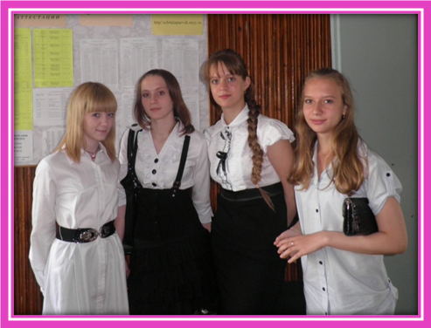

Поздравляем !!!
Они получат аттестат особого образца!

Ученики
здавшие экзамены на "5"

Шестакова Аня 9 А
Семенова Аня 9 Б
Мурашов Алексей 9 Б
Харлова Анна 9 Б
Мелкозеров Артем 9 В
Богаткина Екатерина 9 Г

Андакова Настя 9 А Татаринова Аня 9 Г
Шестакова Аня 9А Мелкозеров Артем 9В
Харлова Аня 9 Б Клещев Дима 9 Г

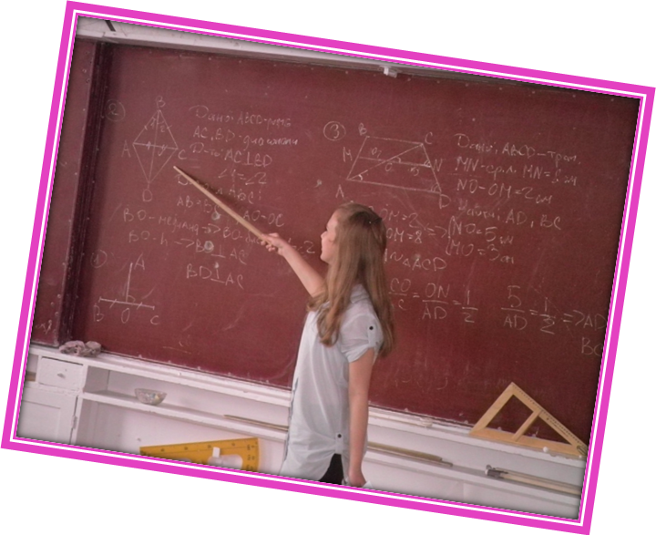

 | Количество | «5» | «4» | «3» | «2»
9 А | 21 | 5 | 7 | 6 | 2
9 Б | 20 | 8 | 8 | 3 | 1
9 В | 21 | 1 | 6 | 11 | 3
9 Г | 19 | 5 | 5 | 8 | 1
9 Д | 15 | 0 | 0 | 9 | 6


9 А - Андакова Н ; Лисицын С ; Рудяк Н ; Спиридонова Ю ;
Шестакова А.
9 Б - Гундырев Д; Каргаполова С; Кузин Н; Минина Л ; Мурашов А;
Семенова А; Стреколовских Я; Харлова А.
9 В – Мелкозеров А.
9 Г – Богаткина К; Денисова К; Клещев Д; Овчинникова С; Татаринова А.

